دولة فلسطين  مديرية التربية والتعليم العالي  مديرية التربية والتعليم- بيرزيت  مدرسة ذكور المزرعة القبلية الأساسية العليا |   امتحان نهاية الفترة الثانية للفصل الدراسي الأول لمبحث التكنولوجيا الصف الخامس للعام 2021-2022 | الاسم: ...................................  الشعبة: ( ........... )  الدرجة: .........../ 20
السؤال الأول : ضع دائرة حول الإجابة الصحيحة ؟ (5 علامات )
1. أصبحت الامية في قرننا الحالي هي الامية :
أ. الحاسوبية ب. القراءة والكتابة ج. الثقافية
2. كل ما هو محسوس من مكونات الحاسوب :
أ. المكون البرمجي ب. المكون المادي ج. المكون التكنولوجي
3. ذاكرة دائمة تخزن المعلومات والبرامج , ولا تفقد محتوياتها عند انقاع التيار الكهربائي :
أ. وحدات الادخال ب. الذاكرة المؤقتة RAM ج. القرص الصلب
4. يمثل الوسيط ( حلقة الوصل ) بين المستخدم ومكونات الحاسوب المادية :
أ. نظام التشغيل ب. البرامج التطبيقية ج. الانترنت
5.برنامج يستخدم لرسم علم فلسطين :
أ. الحاسبة ب. نظام التشغيل ج. الرسام
السؤال الثاني: ضع علامة ( √ ) أمام العبارة الصحيحة و علامة (X) أمام العبارة الخطأ ( 5 علامات)
- ( ) لا يمكن اجراء عمليات الشراء والبيع عبر الانترنت .
- ( ) لا يمكن الاستغناء عن الحاسوب في تسهيل وتسير أمور حياتنا .
- ( ) من التصرفات السليمة قضاء وقت طويل امام شاشة الحاسوب.
- ( ) يعتبر شكل الصندوق من المواصفات الأساسية لجهاز الحاسوب .
- ( ) الخوارزمية خطواتها غير منتهية .
السؤال الثالث: وفق بين العمود (أ) والعمود (ب) : ( 5 علامات)

 | العمود (أ) | الرقم | العمود (ب)
1) | الخوارزمية | ( ) | من المكونات المادية داخل الصندوق.
2) | وحدة المعالجة المركزية CPU | ( ) | من وحدات الإدخال.
3) | محاولة الوصول لمعلومات الاخرين | ( ) | أولى المراحل التي يقوم بها المبرمج لإعداد البرامج.
4) | الفأرة ولوحة المفاتيح والميكروفون | ( ) | من التصرفات الخطأ أثناء استخدام الحاسوب.
5) | اللوحة الأم | ( ) | مركز عمليات المعالجة والتحكم داخل الحاسوب.

السؤال الرابع : اكمل الفراغات بالكلمة المناسبة مما بين القوسين : ( 4 علامات)
( تكاملية , الباوربوينت , التعليم والاتصالات , الصمام المفرغ )
- من مجالات استخدام الحاسوب .......................................
- العلاقة بين مكونات الحاسوب هي علاقة .....................................
- استخدم ............................ في صناعة الحواسيب في المرحلة الأولى .
- برنامج ............................ يستخدم لاعداد العروض التقديمية , وعرض الدروس .
السؤال الخامس: ( علامة)
الصورة المقابلة تظهر أول جهاز حاسوب، والذي تم تصميمه للإستخدامات العسكرية والهندسية، فما هي مواصفاته؟
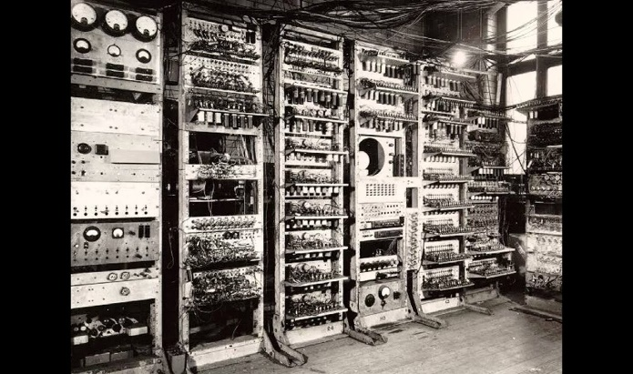
مواصفات اول جهاز حاسوب : ......................................................................

بالتوفيق لجميع احبابي الطلبة
معلم المادة : معاذ شحادة

